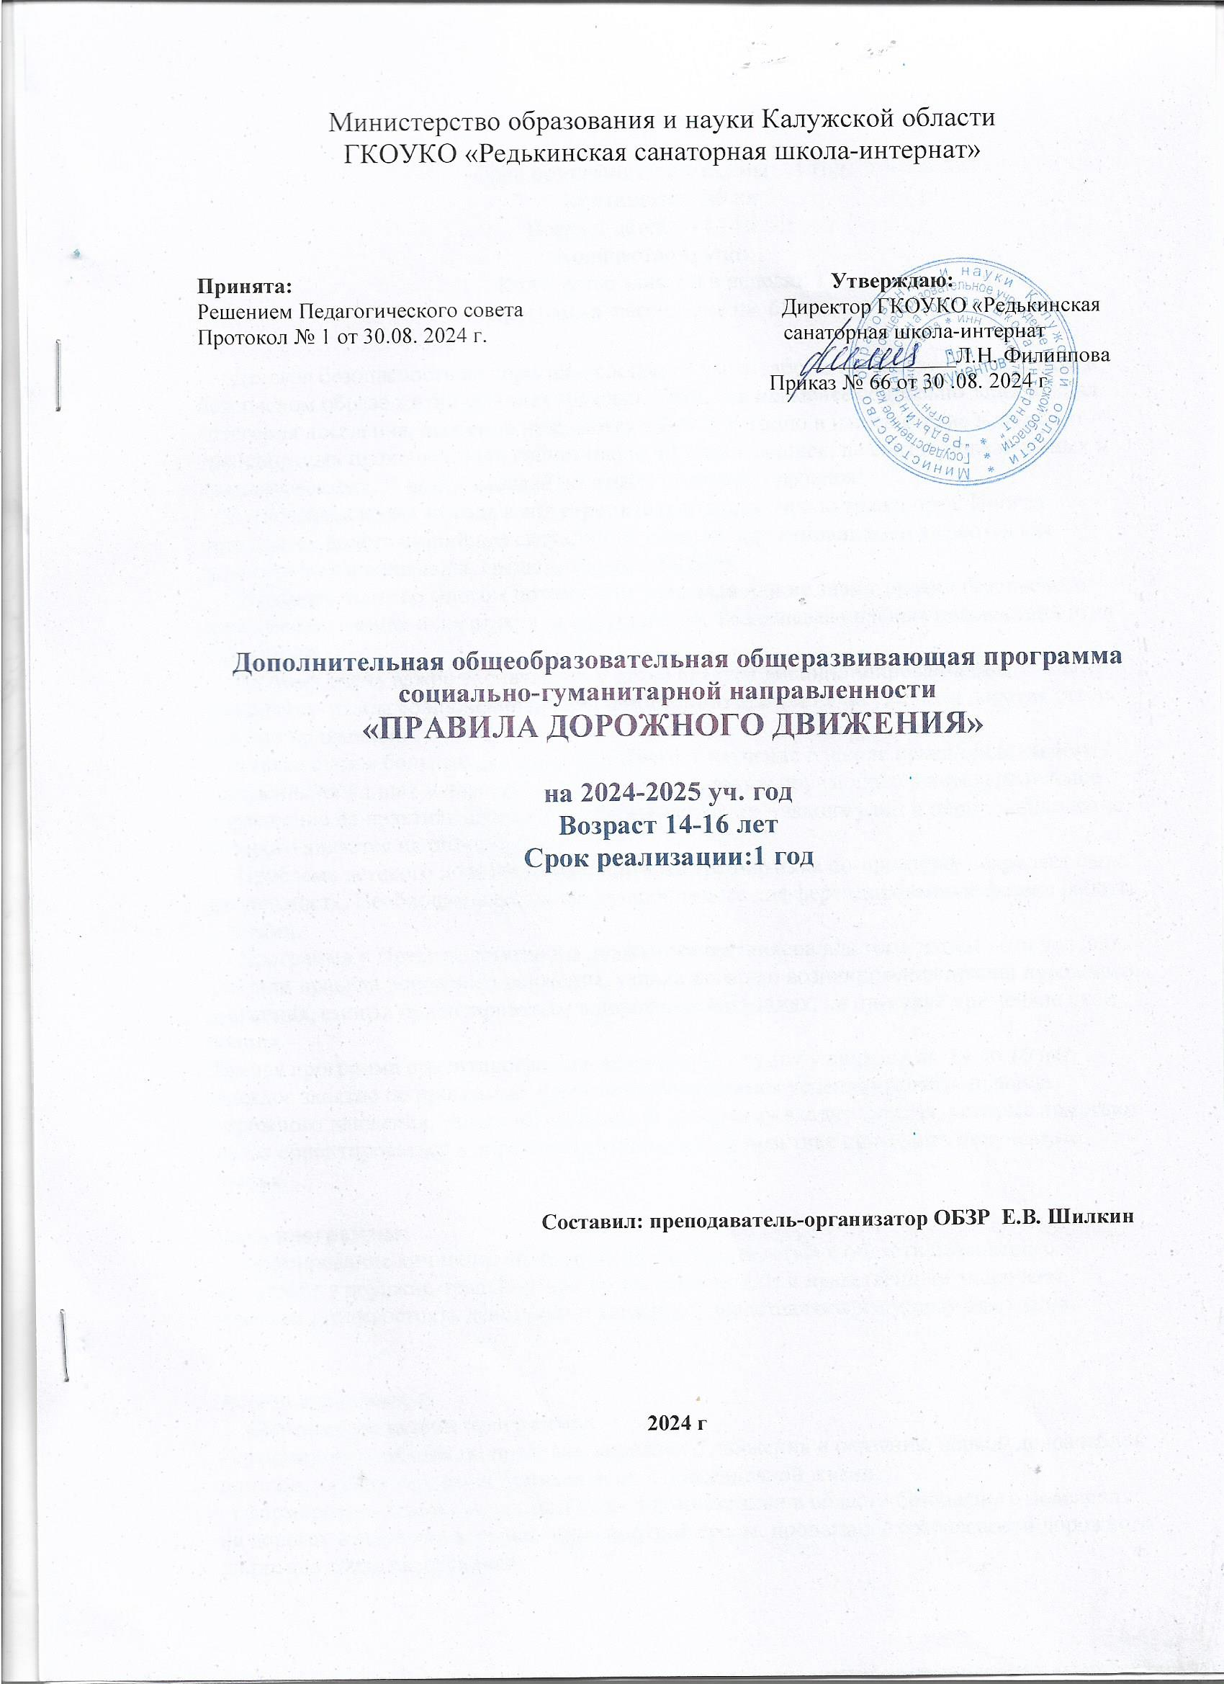

1.Пояснительная записка

Срок реализации программы: 1 год
Контингент: 7-9 кл
Возраст детей: 14 - 16 лет
Количество групп: 1
Количество занятий в неделю: 1
Программа рассчитана на 68 час.

Детская безопасность на дорогах – составная часть заботы государства о здоровом и безопасном образе жизни её юных граждан. Дети, как наименее социально защищенная категория населения, особенно нуждаются в ней. Ежегодно в нашей стране в дорожно – транспортных происшествиях гибнет около 40 тысяч человек, не считая покалеченных и травмированных. И почти каждый десятый погибший – ребенок!
В настоящее время из года в год стремительно растет число транспорта. Иногда приходится видеть аварийные ситуации на дорогах, где виновниками являются как водители, так и пешеходы, среди которых есть дети.
Это происходит во многом потому, что учащиеся или не знают правил безопасного движения на улицах и дорогах, или нарушают их, не сознавая опасных последствий этих нарушений.
Поэтому очень важно воспитывать у детей чувство дисциплинированности, добиваться, чтобы соблюдение правил безопасного движения на улицах и дорогах стало для них привычкой.
В связи с этим большое значение приобретает изучение в школе правил безопасного поведения на улицах и дорогах. Следует воспитывать у обучающихся неукоснительное выполнение на практике правил дорожного движения – закона улиц и дорог, соблюдение которого является их обязанностью.
Проблема детского дорожно-транспортного травматизма по-прежнему сохраняет свою актуальность. Необходимы все более разнообразные дифференцированные формы работы с детьми.
Программа « Правила дорожного движения» составлена для того, чтобы дети успешно усвоили правила дорожного движения, узнали историю возникновения правил дорожного движения, смогли ориентироваться в дорожных ситуациях, на практике применяли свои знания.
Данная программа ориентирована на возрастную группу учащихся от 14 до 16 лет. Каждое занятие по программе помогает обучающимся успешно усвоить правила дорожного движения, узнать их историю. В программу входят занятия, которые помогают детям ориентироваться в дорожных ситуациях и на практике применять полученные знания.

Цель программы:
Формирование личности, обладающей компетентностью в области безопасного поведения в дорожно-транспортной среде, физическим и нравственным здоровьем, умением противостоять действиям и влияниям, представляющим угрозу для жизни.

Задачи программы:
Обучающие задачи программы:
- сформировать знания по правилам дорожного движения и оказанию первой доврачебной помощи, умения учащихся применять их в повседневной жизни;
- сформировать ключевые компетенции и компетенции в области безопасного поведения на дорогах в условиях дорожно-транспортной среды, пропаганды безопасности дорожного движения среди сверстников;
- сформировать правовую грамотность участников дорожного движения.
Развивающие задачи программы:
- сформировать у учащихся устойчивую мотивацию к ведению здорового образа жизни, способность к самостоятельному физическому и нравственному самосовершенствованию;
- развивать у учащихся умение ставить и решать задачи, способность к самостоятельным поступкам и действиям, совершаемым на основе морального выбора, к принятию ответственности за их результаты;
- сформировать потребность участия в общественно полезной деятельности;
Воспитательные задачи программы:
-воспитать ответственное отношение к соблюдению правил безопасного поведения в дорожно-транспортной среде;
- воспитать убежденность и активность в пропаганде добросовестного выполнения правил дорожного движения, как необходимого элемента сохранения жизни;
- развивать трудолюбие, способность к преодолению трудностей, целеустремлённость и настойчивость в достижении результата

Ожидаемые результаты программы: Реализация программы предполагает создание системы воспитания и культуры поведения обучающихся на дорогах и улицах, что будет способствовать созданию условий для формирования мотивационно -поведенческой культуры ребенка в условиях общения с дорогой.

Формы работы:
- Тематические занятия;
- Игровые уроки;
- Практические занятия в «городах безопасности»;
- Конкурсы, соревнования, викторины на лучшее знание ПДД;
- Настольные, дидактические и подвижные игры, беседы;

2.Содержание программы

№ п/п | Раздел программы
1. | Раздел «История ПДД»
2. | Раздел «Дорога»
3. | Раздел «Светофор и регулировщик»
4. | Раздел «Пешеход и пассажир»
5. | Раздел «Дорожные знаки»
6. | Раздел «Мой друг велосипед»
7. | Раздел «Первая медицинская помощь»
8. | Раздел «Ответственность за нарушение «Правил дорожного движения»
9. | Раздел «Этика и культура дорожного движения»

Тематическое планирование
№ п/п | Дата  проведения | Тема занятия | Кол-во  часов
 |  | Раздел 1. «История ПДД» | 6
1 |  | Как возникли ПДД? | 2
2 |  | Дорожные знаки. История возникновения. | 2
3 |  | Возникновение дорожной разметки | 2
 |  | Раздел 2. «Дорога» | 10
4 |  | Из чего состоит дорога? | 2
5 |  | Что обозначает разметка? | 2
6 |  | Скоростной режим на дороге | 2
7 |  | Движение транспорта (пр. занятие) | 2
8 |  | Движение по тротуару (пр. занятие) | 2
 |  | Раздел 3. «Светофор и регулировщик» | 8
9 |  | Как появился светофор. | 2
10 |  | Виды светофоров, сигналы светофора. | 2
11 |  | Регулировщик. Жесты регулировщика. | 2
12 |  | Я - регулировщик (пр. занятие) | 2
 |  | Раздел 4. «Пешеход и пассажир» | 4
13 |  | Как правильно передвигаться в городе и за городом | 2
14 |  | Правила поведения в общественном транспорте | 2
 |  | Раздел 5. «Дорожные знаки» | 28
15 |  | Предупреждающие знаки | 3
16 |  | Знаки приоритета | 3
17 |  | Запрещающие знаки | 3
18 |  | Предписывающие знаки | 3
19 |  | Знаки особых предписаний | 3
20 |  | Информационные знаки | 3
21 |  | Знаки сервиса | 3
22 |  | Знаки дополнительной информации | 3
23 |  | Опознавательные знаки | 2
24 |  | Дорожные знаки в нашем районе (пр. занятие) | 2
25 |  | «Я - знаток дорожных знаков» | 2
 |  | Раздел 6. «Мой друг велосипед» | 4
26 |  | «История появления велосипеда». | 2
27 |  | «Правила движения на велосипеде». | 2
 |  | Раздел 7. «Первая медицинская помощь» | 4
28 |  | Правила оказания первой медицинской помощи | 2
29 |  | Практическое занятие по оказанию первой медицинской помощи | 2
 |  | Раздел 8. «Ответственность за нарушение Правил дорожного движения» | 2
30 |  | Чем наказывается нарушение ПДД? | 2
 |  | Раздел 9. «Этика и культура дорожного движения» | 2
31 |  | Будьте взаимовежливы!!! | 2
 | Итого: |  | 68 часов

3. Форма аттестации:
Для проверки эффективности и качества реализации программы применяются различные способы отслеживания результатов. Виды контроля включают:
1) входной контроль проводится в начале учебного года (сентябрь). Ведется для выявления у учащихся имеющихся знаний, умений и навыков;
2) промежуточный контроль (январь–февраль) проводится в середине учебного года. По его результатам, при необходимости, происходит коррекция учебно-тематического плана;
3) итоговый контроль (май) проводится в конце каждого учебного года.
В конце учебного года учащиеся решают тест по ПДД.

4. Организационно-педагогические условия реализации программы:
Материально-технические условия реализации программы:

- раздаточный материал, правила дорожного движения, билеты по ПДД
- учебные стенды: дорожные знаки; светофорное регулирование; дорожное движение в городе; азбука дорожного движения; первая помощь при дорожно-транспортных происшествиях; аптечка первой помощи (автомобильная);

Учебно-методическое и информационное обеспечение программы:
Методическое обеспечение программы включает в себя:
- дополнительную общеобразовательную общеразвивающую программу ;
- календарно-тематическое планирование занятий по программе;
- сборник тестов и заданий для диагностики результативности обучения учащихся;
- дидактические материалы (печатные пособия - таблицы, плакаты, фотографии; видеофильмы, мультимедийные материалы, компьютерные программные средства);
- разработки занятий в рамках программы;
- методическую и учебную литературу;
- интернет-ресурсы.

Литература:
-Правила дорожного движения Российской Федерации: официальный текст с изменениями и дополнениями. – М.: Астрель, 2011.
-Рыбин А.Л. Безопасность дорожного движения: учебно-наглядное пособие для учащихся: 5-9 классов/ А.Л. Рыбин, Б.О. Хренников, М.В. Маслов; под общ. ред. -- А.Т. Смирнова. – 24 плаката. – М.: Просвещение, 2007.
-«Безопасность на улицах и дорогах». Н. Н. Авдеева, О. Л. Князева, Р. Б. Стряпкина, М. Д. Маханева.
-Рыбин А.Л. Дорожное движение: безопасность пешеходов, пассажиров, водителей: пособие для учащихся: 5-9 классов/А.Л. Рыбин, М.В. Маслов; под общ. ред. А.Т. Смирнова – М.: Просвещение, 2007.
-Дети и дорожное движение (пособие для учителя). Составитель К. В. Агадюнова.- М.: Просвещение, 2007 г.
-Рыбин А.Л. Дорожная азбука велосипедиста: кн. для учащихся 5-7 классов/ А.Л. ---Рыбин; под общ. ред. А.Т. Смирнова – М.: Просвещение, ООО «Рилионт», 2008.
-Воронова Е.А. Красный. Желтый. Зеленый. ПДД во внеклассной работе / Е.А. Воронова. – Ростов н/Д: Феникс, 2006.
-Обучение правилам дорожного движения: 5-9 кл.: метод.пособие/ А.Л. Рыбин, М.В. Маслов; под общ.ред. А.Т. Смирнова. – М.: Просвещение, 2008. – 32 с.: ил.

